

PUBLICACIÓN DE NOTIFICACIÓN POR AVISO
RESOLUCIÓN COMPENSACION No. 2351 del 8 de noviembre del 2024
RT 49740
El Subdirector Técnico de Adquisición Predial Encargado del INSTITUTO DE DESARROLLO URBANO de Bogotá, mediante el presente aviso pública el oficio 202532500009511 de 08 de Enero de 2025, por medio del cual se realiza la NOTIFICACIÓN POR AVISO DE LA RESOLUCIÓN 2351 DE 2024 DE NOVIEMBRE 8 DE 2024, “Por medio de la cual se hace un reconocimiento económico a la unidad social en cabeza de ALFONSO CASTRO ROJAS (Q.E.P.D.) quien en vida se identificó con la cédula de ciudadanía No. 486.257, asociada al RT 49740, conforme a la Resolución 5516 de 2019, modificada por la Resolución 2877 del 16 de julio del 2021, por medio de la cual se adopta la política de reasentamiento para las troncales AV 68 y Cali alimentadoras de la PLMB”, dentro del trámite de compensación.

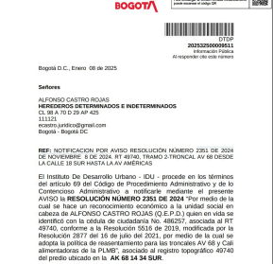 | 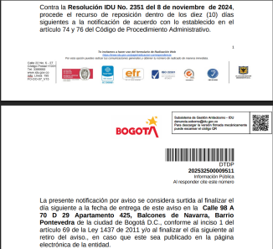

Te invitamos a hacer uso del formulario de Radicación Web
https://www.idu.gov.co/page/radicacion-correspondencia
Por esta opción puedes radicar tus comunicaciones generales y obtener tu número de radicado de manera inmediata.

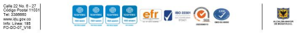

Ante la imposibilidad de certificar la entrega de la notificación por aviso a todos los destinatarios, en virtud a que la titular de derecho de dominio se encuentra fallecido, el suscrito Subdirector Técnico de Adquisición Predial Encargado del INSTITUTO DE DESARROLLO URBANO hace constar la publicación del oficio 202532500009511 de 08 de Enero de 2025, dirigido a ALFONSO CASTRO ROJAS (Q.E.P.D.), identificado con cédula de ciudadanía 486257 RT 49740 Y HEREDEROS DETERMINADOS E INDETERMINADOS, conforme lo dispone el artículo 69 del Código de Procedimiento Administrativo y de lo Contencioso Administrativo, en lugar público de la Dirección Técnica de Predios del Instituto de Desarrollo Urbano, hoy ________a las 7 AM por el término de cinco (5) días hábiles, hasta el ____________a las 4:30 PM.
RODRIGO ANDRÉS MOSCOSO VALDERRAMA Subdirector Técnico de Adquisición Predial (E)
Revisó: Martha Milena Córdoba Pumalpa - Dirección Técnica de Predios 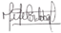
Revisó: Luisa Fernanda Zambrano Moreno-STAP 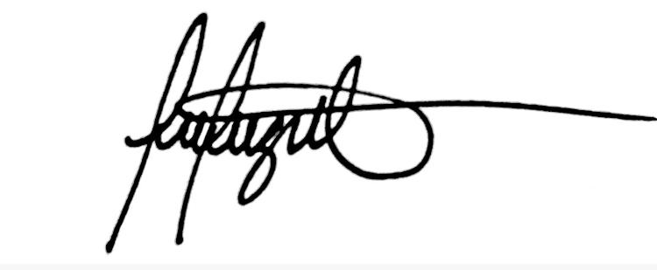
Revisó: María Diva Fuentes Meneses – STAP
Elaboró: Katherine Patricia Navas Villarraga – STAP

Te invitamos a hacer uso del formulario de Radicación Web
https://www.idu.gov.co/page/radicacion-correspondencia
Por esta opción puedes radicar tus comunicaciones generales y obtener tu número de radicado de manera inmediata.

